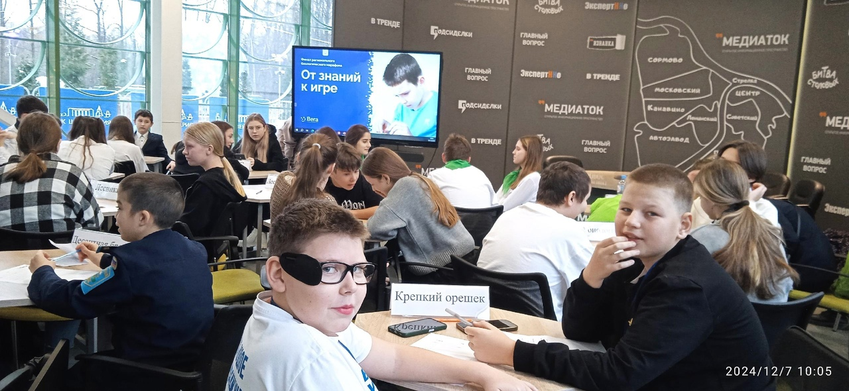

7 декабря 2024 г. в Центре выявления и поддержки одаренных детей "Вега" г. Нижнего Новгорода состоялся финал областного биологического марафона "От знаний к игре", в котором приняли участие обучающиеся МБОУ Большемурашкинской СШ Золотов Арсений, Смирнов Демьян, Воронов Илья и учитель биологии Шадрина Т.Н. Чтобы попасть на финал, нужно было пройти серьезный отбор и выполнить ряд заданий.

👨‍💻👩‍💻На первом этапе - заочном, нужно было оригинальным способом представить одну из биологических наук . Наша команда писала письмо науке «Бионика» от Природы. На очный этап строгое жюри пригласило только 15 команд из 52 и нас очень порадовало, что мы вошли в число финалистов! Для финалистов -обучающихся 7-8 классов школ Нижегородской области, провели интеллектуальную игру «Азбука биолога». В ходе игры участники продемонстрировали свои знания по биологии, исследовательские навыки и командную работу. Задания были сложные, выходящие за рамки школьной программы, но очень интересные. Нужно было по голосу узнать птиц нашей области, графически изобразить определенную биологическую науку, определить, какому животному принадлежит след.

👩‍🏫Учителям участников марафона тоже не пришлось скучать. Для них организован лекторий "Критерии качественной научной работы", «Кровь на халате». По итогам марафона наша команда заняла шестое место и мы считаем это достойным результатом! Биологический марафон был интересным и образовательным мероприятием, которое объединило в себе элементы соревнования, обучения и практической деятельности.



